**奶奶的爱，温暖每一步**

微信标题图片：《1.1.png》

微信标题介绍：一双老布鞋，满载着奶奶的爱！土鞋虽“老土”，却并不简单。跟骆姨看真正的纯手工有机棉布鞋，感受最朴实的农村与最健康的温暖！

**小虎鞋的记忆**

老土家的柜子里一直收藏着一双绣花小虎鞋。小时候，常听母亲说，那是奶奶留给孙女的。这双小虎鞋延续着孙女与奶奶相处五年的短暂记忆。虽然记忆里的笑容早已模糊，但那温暖的感觉仍然熟悉。妈妈告诉老土，你要把这双鞋留给你的小孩，这双奶奶亲手做的布鞋是传家之宝。

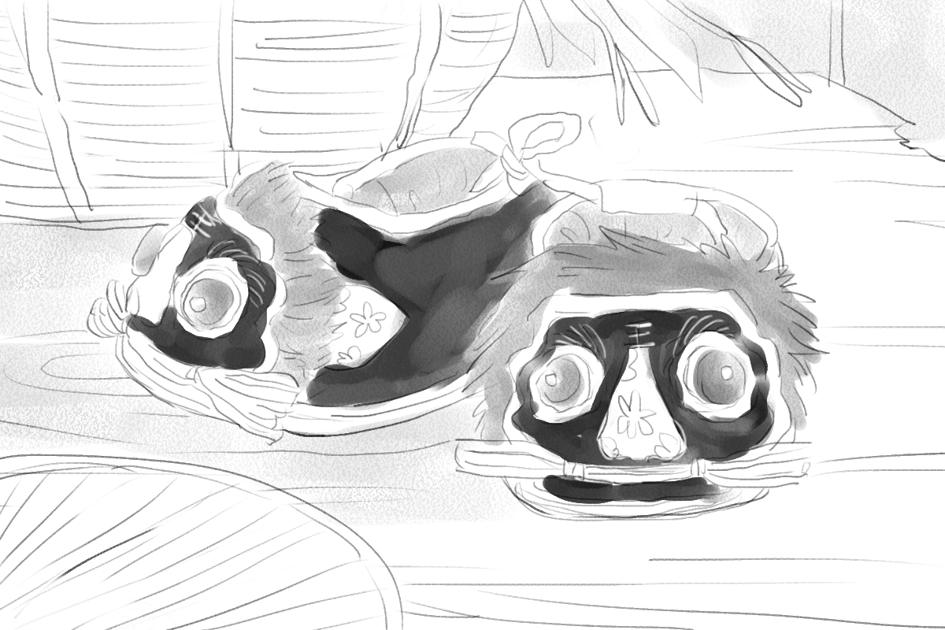

老土长大后迷上了传统布鞋，去哪都会买一双。比如前几年火遍了大街小巷的老北京绣花布鞋，比如农村流行的布面塑料底的鞋子，还有机器做的底面全布的布鞋。老土穿着布鞋，走遍了中国的城市和乡村，还走到了大洋彼岸的美利坚。布鞋也随着老土在一路上收到了无数个赞。

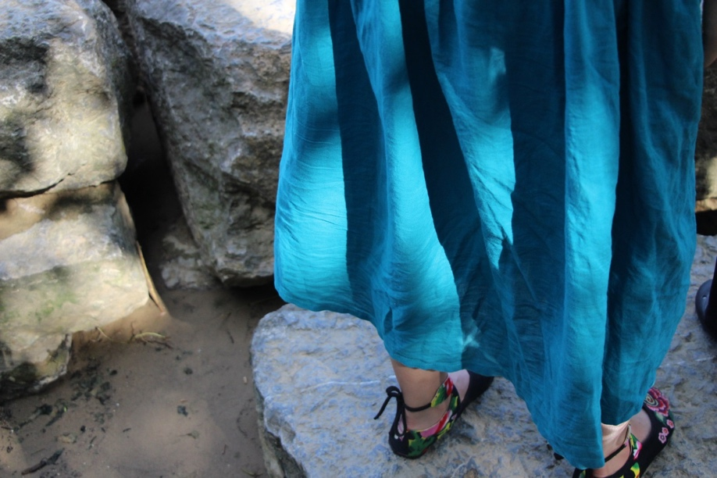

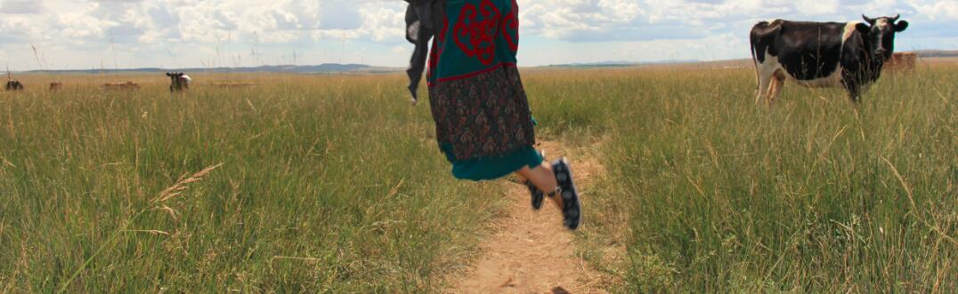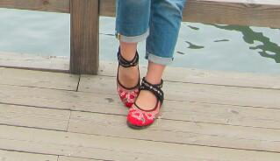

**骆姨的土鞋**

老土爱穿布鞋，一方面是因为心中温暖的回忆，另一方面也是因为对传统和乡土的眷恋。然而，穿了十多双布鞋之后，老土忍不住在心中反思，到底怎样的布鞋是传统的？那些老北京布鞋店里机器批量制作、花样精美的布鞋，就是传统吗？那些农民穿在田间地头劳动的塑料底布鞋，也是传统吗？传统手工业被机器生产取代以后生产出来的精美布鞋，还能像奶奶的虎头鞋那样温暖吗？

一个偶然的机会，老土发现了骆姨衣柜中的一大包手工布鞋。骆姨今年60岁，来深圳工作有十几年了。 十多年前，骆姨从湖北黄冈老家来到深圳打工。由于文化水平不高，年纪也不小了，骆姨只能在不同的岗位打工。十几年来，骆姨辗转做过医院清洁工、餐馆杂工和美容店小厨。

*（老土跟骆姨说自己写了骆姨的介绍，骆姨觉得怪不好意思，连说“不要写我做过的工作吧”。但老土执拗地觉得，劳动群众是伟大而有力量的。尽管骆姨在深圳的劳动条件和收入并不好，但她一直保持着善良朴素的品格。也正是这样的品质，让她在繁忙的工作之余仍能传承做土鞋复杂的工艺。）*

来到深圳之后，由于怀念家乡的生活，骆姨从湖北老家带来了自家种的棉花。工作之余，骆姨用手搓棉絮、做棉线，在难得的闲暇时间里做了一批纯手工老布鞋。骆姨骄傲地告诉老土，这鞋的从布料棉线到染色绣花，都是自己用双手做出来的。而今，因为老花眼日益加重，骆姨已经不能再给鞋子绣花了。骆姨说起来无不感慨：“以前听姨妈说，人老了就不想做这些活了。年轻的时候因为手巧，不明白她的话。现在我终于也感受到了。”

骆姨给老土看了她手工制作的那些布鞋。老土发现，市面上几乎没看见过这样的布鞋。尽管它们样式朴素、花样简单，但难得的是竟然全部手工制作，真材实料。如今，不但城里人早已放弃传统布鞋，连农村女人也很少按照传统步骤做这样耗时费力的鞋子了。骆姨告诉老土，这些鞋子看似简单，但要做到完全遵循传统手艺，却并非易事。既然这些布鞋从原料到做工都是天然手工的，老土索性就叫它“土鞋”。

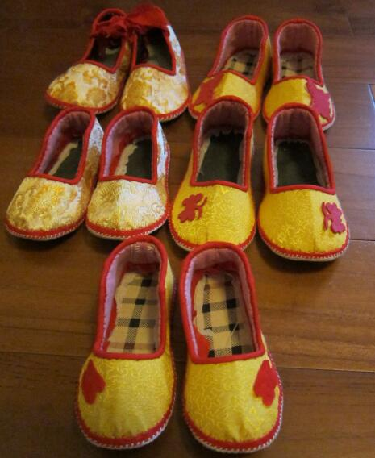

**女人与土鞋**

与骆姨聊起土鞋，老土才知道，制作土鞋不仅是一种技艺，也饱含着劳动人民的生活智慧。

在人群中，骆姨是个不太显眼的路人。走在路上，也没人会多留意。和大部分农民工伯伯阿姨们一样，她的肤色由于长期劳作而显得黝黑。骆姨文化水平不高，唯一能写的字是自己的名字，还有侄女教她的一句“三口油”英语。

五十多年前，骆姨跟着村里的小伙伴在夜校读了一年书，按她自己的话是“扫盲，虽然还是认不得几个字”。像那时候的许多农民一样，从童年到青春期，她的生活便是帮母亲分担家务、料理农活。因为母亲喜欢手工活儿，骆姨从小跟着母亲学做手工，14岁起就已经能自己做鞋子了。

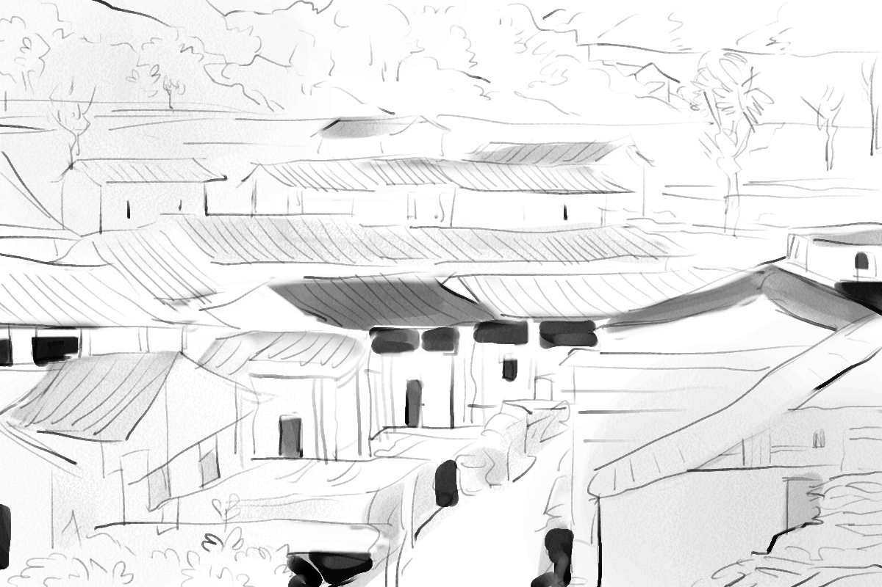

然而，比繁重的农活儿更辛苦的是，骆姨的童年和青春期生活在农民工社、吃大锅饭的年代。除了料理自己家里种的油菜、稻谷、棉花等作物，骆姨每日还要在生产队“做工分”干活，只有在吃饭休息的间隙才能抽空做鞋子。

骆姨继承了母亲对手工艺活儿的喜爱。白天工作繁忙，她就在晚上做鞋子。在那个农村没有通电的年代，她只能点着煤油灯，在昏暗的灯光下一阵阵缝补。像这样，做一双土鞋要花掉整整一个月的功夫。

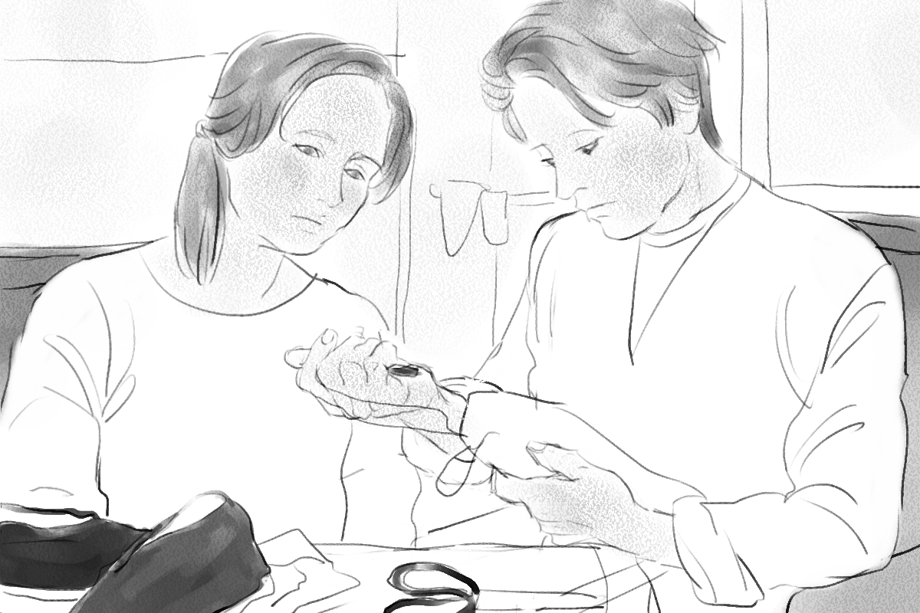

那时候，家里几口人一年四季要穿的鞋子全靠骆姨一双巧手制作。偶尔多做了一两双，就当成“送人情”的礼物送给邻里乡亲。在那个物资贫乏的年代，一双土鞋可是一份珍贵的礼物。（老土心想，即使在今天，这样一双饱含心意的土鞋也是难得的礼物吧。）

骆姨告诉老土，那时候农村里能买到的商品不多，家家户户所穿的鞋子都是村里的女人们自己做的土鞋。因为骆姨爱做手工艺活儿，做的土鞋多，因此也经常送给别人。在骆姨的印象中，在村里人们冬天穿土鞋，夏天男人穿稻草做的草鞋，女人穿布做的做草鞋。

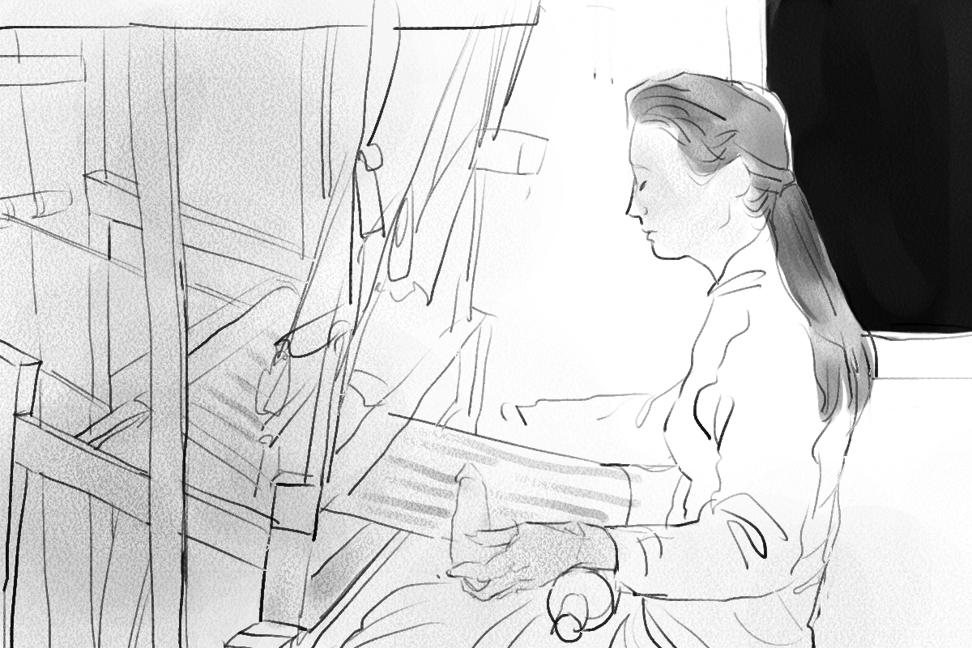

八十年代之后，村里进城打工的人越来越多，种棉花的人越来越少了。再加上商品经济的普及，许多人宁愿花几十块钱买一双机器做的布鞋。愿意花时间和精力做土鞋的人也越来越少了。骆姨到深圳工作之后，会利用闲暇时间用家里带来的棉花棉布做土鞋。有时候没有棉花，还用旧衣服和被子里的棉花做土鞋。

现在，骆姨的家人已经不需要骆姨做土鞋给他们穿了。现在骆姨做土鞋，也是出于对手艺活儿的热爱，并没有打算送人或使用。许多鞋子做好之后就放在那里，在和老土聊天时，又被老土给翻了出来。这些土鞋寄托了骆姨从母亲那里学到的手艺和农村生活的记忆，也让老土对奶奶的记忆一下子鲜活起来：那双为孙女制作小虎鞋里，一针一线都是奶奶无限的爱心啊！

**真正的土鞋**

老土一直没想到，做土鞋原来这么复杂！听了骆姨的故事，老土把自己买过的各种花样精美的布鞋拿给骆姨看。骆姨慧眼识金，发现老土买的布鞋没有一双是全手工制作的、货真价实的土鞋！看来，不是所有标榜“传统”的布鞋都是真的。

老土一开始迷上土鞋，是因为布鞋透气舒服，底比较软，有时还可以扮酷（老土不老土嘛）。只是下雨时比较麻烦，不能穿出门。

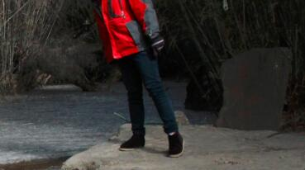

但老土先前买的十几双布鞋，基本上穿过一个季度就报废了。鞋底越穿越薄，鞋子也慢慢散架了。老土还安慰自己说，布鞋嘛，当然跟塑料化纤和皮鞋不能比。然而，跟骆姨还有其他穿过土鞋的长辈们交流后，老土才知道，真正的土鞋下雨防滑（当然鞋子湿了要晒干），十分耐穿。从前人们穿土鞋做农活儿，一双鞋也可以穿两三年。原来，真正的土鞋不是“脆弱”的代名词，反而是机器生产的布鞋为了降低成本，往往质量一般。

老土试穿了骆姨的土鞋，不但比之前买过的布鞋都更加舒服透气，质量也更扎实、不磨脚了。老土像捡到宝似的，因此忍不住想让更多的人了解这段土鞋的故事，私心里也想帮助骆姨把制作土鞋的手艺流传下去。今天的故事只讲了个开头，接下来，老土将会独家透露传统土鞋制作的工艺，仔细比较土鞋和市售的机器布鞋有啥不同！感兴趣的朋友们，请继续关注老土下一期的推送！

你身边也有好的农产品、手工艺品的故事？请告诉老土，与更多热爱天然、关注农村的朋友们分享！